**ANGELOU KATES C. GANADOS BSCPE-4 SEPTEMBER 16, 2019 STRUCTURES IN PROGRAMMING LANGUAGE**

**DFA**

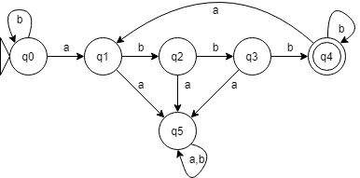

**TRANSISTION TABLE**

|  |  |  |
| --- | --- | --- |
| δ1 | a | B |
| q0 | q1 | q0 |
| q1 | q5 | q2 |
| q2 | q5 | q3 |
| q3 | q5 | q4 |
| q4 | q1 | q4 |
| q5 | q5 | q5 |

**FORMAL DEFINITION**

L = { q0, q1, q2, q3, q4, q5 } , { a, b } , { δ1 } , { q0 } , { q4 }

**CODE**

**#include <iostream>**

**#include <cstring>**

**using namespace std;**

**int main(int argc, char** argv) {**

**char str[100];**

**int j, cnt;**

**cout<<"String: ";**

**gets(str);**

**for(j=0; j<strlen(str); j++)**

**{**

**if(str[j]=='a')**

**{**

**if(str[j+1]=='b' && str[j+2]=='b' && str[j+3]=='b')**

**{**

**cnt++;**

**}**

**else**

**{**

**cout<<"Invalid";**

**break;**

**}**

**}**

**if(str[j]!='a' && str[j]!='b')**

**{**

**cout<<"Invalid";**

**break;**

**}**

**}**

**if(cnt>0)**

**{**

**cout<<"Valid";**

**}**

**return 0;**

**}**